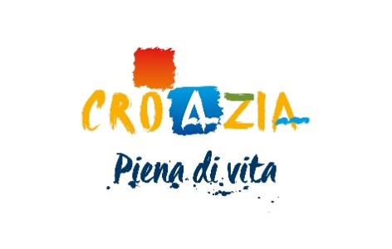

Pozivnica na poslovnu radionicu u
Rimu, 18. travnja 2024. godine

Poštovani,

obavještavamo vas kako Hrvatska turistička zajednica organizira poslovnu radionicu Sell Croatia za hrvatske i talijanske partnere u Rimu.

Pozivamo turističke tvrtke iz Hrvatske da aktivno sudjeluju na poslovnoj radionici kako bi na taj način bili u izravnim kontaktima na tržištu, susreli nove partnere iz regije Lazio i predstavili svoju ponudu, a udruge i sustav turističkih zajednicama molimo da proslijede ovaj poziv svim potencijalno zainteresiranim subjektima s njihovog područja odnosno svim svojim članicama. Savjetujemo svim sudionicima da unaprijed pripreme pakete i ponude za talijanske partnere.

Poslovna radionica održava se 18. travnja 2024. u hotelu Intercontinental Rome Ambasciatori Palace Hotel s početkom u 18:00 sati

PROGRAM 18. travnja 2024 :
18:00 – 18:30 registracija sudionika
18:30-20:30 poslovna radionica
20:30 buffet večera

Popis talijanskih partnera neće biti dostupan na web stranici već ćemo ga dostavljati svim prijavljenim sudionicima u trenutku kad popis bude definiran.

Ukoliko ste zainteresirani za sudjelovanje molimo da ispunite ON-LINE prijavnicu na LINKU https://www.htz.hr/hr-HR/form/sell-croatia-rim-2024- i to najkasnije do 14.3.2024 ili do popunjenja predviđenih mjesta (15).

Napominjemo da prijava upućena Predstavništvu Hrvatske turističke zajednice u Italiji ili u HTZ Zagreb putem e-maila ili faxa nije važeća.

Za dodatna pitanja vezana uz način prijava molimo kontaktirajte workshop@htz.hr, a sve detalje vezano za organizaciju radionice na Predstavništvo HTZ-a u Italiji na e-mail info@enteturismocroato.it

DETALJI:

LOKACIJA ODRŽAVANJA RADIONICE:
Intercontinental Rome Ambasciatori Palace Hotel
Via Vittorio Veneto 62
00187 Rim

ROK PRIJAVE: 14.3.2024

NAPOMENA:
Hrvatska turistička zajednica ovim putem pridržava pravo otkaza svake poslovne radionice u slučaju nedostatnog interesa sudionika, više sile ili drugog opravdanog razloga. U slučaju otkazivanja poslovne radionice Hrvatska turistička zajednica neće biti odgovorna za eventualno nastalu štetu ili za refundaciju bilo kakvih troškova prijavljenih sudionika otkazane poslovne radionice, osim povrata ranije uplaćene kotizacije prijavljenih sudionika za sudjelovanje na radionici.

Minimalan broj sudionika za održavanje radionice prijavljen do isteka roka prijave je 12.

Za radionice u 2024. godini nije potrebno uplaćivati kotizaciju. U slučaju izostanka prijavljenog sudionika, odnosno nedolaska na radionicu, sudionik podnošenjem prijave potvrđuje da je suglasan platiti Hrvatskoj turističkoj zajednici obeštećenje u visini od 265,00 €, osim u slučaju više sile za što je potrebno dostaviti odgovarajuću dokumentaciju te zaprimiti suglasnost HTZ-a.

Hrvatska turistička zajednica može otkazati poslovnu radionicu najkasnije mjesec dana prije najavljenog datuma održavanja o čemu je dužna obavijestiti do tog trenutka prijavljene sudionike. U slučaju više sile poslovna radionica može biti otkazana do dana njenog održavanja.

U Milanu, 23. veljače 2024.

S poštovanjem,

Viviana Vukelić
direktorica
Predstavništvo HTZ Italija

